Trăistaru Vlad-Viorel

Grupa 432A

Amplificatorul audio de putere

PROIECT 1 DCE ETTI

#### AMPLIFICATORUL AUDIO DE PUTERE

Cuprins

1. TEMA DE PROIECTARE 2

2. SETURI DE DATE DE INTRARE 3

3. ETAJUL FINAL 3

4. ETAJUL PILOT 11

5. ETAJUL DIFERENŢIAL 15

6. REACŢIA NEGATIVĂ 18

7. LISTA COMPONENTELOR 19

8. SCHEMA ELECTRICĂ 20

9. ANALIZĂ AC SWEEP 21

10. ANALIZĂ TIME DOMAIN 22

11. ANALIZĂ PSF 23

12. LAYOUT 24

Acest capitol prezintă principalele aspectele ale proiectării amplificatoarelor audio de putere. Se porneşte de la o temă de proiectare care stabileşte schema bloc a amplificatorului şi principalii parametri ai amplificatorului. După proiectarea etajului final, pilot, diferenţial, a protecţiei termice şi la scurtcircuit sunt analizate stabilitatea şi amplificarea stabilită de reţeaua de reacţie negativă.

# 1. TEMA DE PROIECTARE

Tema de proiectare se referă la un amplificator de audiofrecvenţă de mare putere realizat dintr-un etaj de ieşire în clasă B polarizat cu ajutorul etajului pilot care lucrează în clasă A. Pentru asigurarea unui curent mare de ieşire tranzistoarele finale sunt realizate din două tranzistoare în conexiune darlington.

Amplificarea în tensiune şi adaptarea cu sursa de semnal de intrare este realizată cu ajutorul etajului de intrare de tip diferenţial care lucrează de asemenea în clasă A. Amplificarea globală a amplificatorului este stabilită prin intermediul reacţiei negative.

#### 

Figura 2.1 Schema bloc a amplificatorului audio de putere

# 2. SETURI DE DATE DE INTRARE

Principalii parametri ai amplificatorului audio de putere sunt:

* Puterea nominală pe sarcină PS (W)
* Rezistenţa de sarcină Rs (Ω)
* Rezistenţa de intrare Ri (KΩ)
* Amplificarea în tensiune Au (-)

Sursa de alimentare va asigura următorii parametri:

* Curentul nominal Io (mA)
* Rezistenţa de ieşire Ro (Ω)
* Coeficientul de stabilizare 
* Tensiunea de alimentare este 220Vac ± 10%

Tabelul 2.1 Seturi de date de intrare pentru proiectare

|  |  |  |  |  |  |  |
| --- | --- | --- | --- | --- | --- | --- |
| Nr. | Amplificator | | | | Sursa de alimentare | |
| PS  (W) | Rs  (Ω) | Ri (KΩ) | Au  (-) | IoM (A) | RoM  (Ω) |
| 8 | 10 | 6 | 45 | 10 | 4.1 | 7.2 |

# 3. ETAJUL FINAL

Este realizat cu două tranzistoare bipolare complementare în conexiune colector comun. Deoarece tehnologia bipolară este axată pe tranzistore de putere de tip npn şi pentru creşterea amplificării în curent a etajului final se utilizează pentru cele două tranzistoare finale de putere configuraţii darlington de tip npn şi pnp.



Figura 2.2 Configuraţie darligton de tip npn

Considerăm T5 şi T7 în regim activ normal RAN.

*VBE = VBE5 + VBE7* > 0

>0 >0

=> RAN

*VCE = VCE7 = VCE5 + VBE7* > 0

Pentru *ICB0 = 0* =>

*Ic= Ic5 + Ic7*  = *βF5 Ib5 + βF7 Ib7* = *βF5 Ib5 + βF7 Ie5* =

=  =  =

=  = 

 ≈  ≈ 

Principalii parametri ai configuraţiei Darlington de tip npn sunt:

*βF* *≈ βF7 βF5* = mare avantaj

== mare avantaj

*VCE, Saturaţie = VCE2, Saturaţie* = nemodificată avantaj

*VBE = 2VBE5 = 2VBE7* = mare dezavantaj



Figura 2.3 Configuraţie darligton de tip pnp

Considerăm T1 şi T2 in RAN.

*VEB = VEB6* > 0

=> RAN

*VEC = VCE8 = VEC6 + VBE8*> 0

Pentru *ICB0* = 0 =>

*IC = IE8 = ( βF8 + 1 ) IB8  = ( βF8 + 1 ) IC6*=

= *( βF8 + 1 ) βF6 IB6 = ( βF8 + 1 ) βF6 IB*

*βF* = = *( βF8 + 1 ) βF6 ≈ βF8 βF6*

Principalii parametri ai configuraţiei Darlington de tip pnp sunt:

*βF* *≈ βF8 βF6* = mare avantaj

*h11 = h116*  = nemodificat avantaj

*VEB = VEB6* = nemodificat avantaj

*VEC = VCE8 = VEC6 + VBE8*= mare dezavantaj

Când T6 se saturează se pierde controlul lui *IC6*prin *IB6*iar *IC6* se închide prin joncţiunea BE a lui T8 care rămâne în RAN. =>

*VEC, Saturaţie = VECT6, Saturaţie + VBET8*= 0,2 + 0,6 = 0,8V

Tehnologia bipolară standard este orientată pe fabricarea tranzistoarelor de tip npn care au conducţie verticală şi au factorul de amplificare în curent βF = mare (100 ÷ 200). Tranzistoarele pnp sunt de tip lateral cu conducţie orizontală sau tranzistor de substrat cu condiţie verticală având βF mic.

În practică se folosesc configuraţiile darlington cu rezistenţă în paralel cu joncţiunea bază-emitor a tranzistorului bipolar de putere de tip npn (R26 şi R27). Rolul acestor rezistenţe este următorul:

* La funcţionarea în clasă „B” în repaus curentul prin T7 este mic iar curentul de baza va fi şi el mic. La curenţi mici de colector amplificarea în curent a tranzistoarelor are o cădere pronunţată ⇒ amplificarea este redusă ⇒ reacţia negativă va fi ineficientă asupra neliniarităţii curbei de transfer. La îmbinarea caracteristicilor tranzistoarelor complementare apar distorsiuni de trecere (cross-over) şi pentru micşorarea acestora se face o polarizare iniţială în regim static al tranzistoarelor. Rezistenţa R26 măreşte curentul de colector al tranzistorului T5 în regim de repaus deoarece la IC7 mic ,h11T7 e foarte mare şi cea mai mare a curentului dat de T5 trece prin R26 si astfel T7 lucrează la curenţi acceptabili cu βF7 suficient de mare. La curenţi IC7 mari h11T7 scade exponenţial la creşterea curentului dat de T7 şi R26 se poate neglija.
* Rezistenţa R26 permite evacuarea sarcinii stocate prin circulaţia unui curent invers de bază în perioada corespunzătoare blocării ⇒ R26 îmbunătăţeşte funcţionarea la frecvenţe înalte dar nu elimină efectele dacă frecvenţa de lucru e mai mare ca fβ.

##### **Puterea disipată de tranzistorii finali T7,T8**

##### Puterea maximă ce se poate obţine la ieşire este:

$$P_{0}=E_{C}⋅I_{CM}$$

*EC* este tensiunea de alimentare pentru un tranzistor final

*ICM* este curentul de colector maxim al tranzistorilor finali

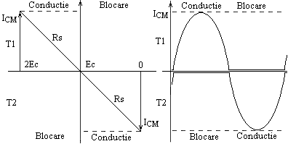

Figura 2.4 Diagramele de funcţionare a etajului final în contratimp

Puterea absorbită de la sursa de alimentare este:

$$P_{a}=2E_{C}⋅I_{med}$$

*Imed*este curentul mediu absorbit de la sursă

*Imed* = = *k*

*k* este factorul de utilizare a tensiunii de alimentare

$P_{a}=2E_{C}⋅I_{med}=2E_{C}⋅k⋅\frac{I_{CM}}{π}=\frac{2k}{π}⋅P_{0}=0,636⋅k⋅P_{0}$

Puterea nominală pe sarcină are expresia:

$P_{S}=\frac{1}{2}⋅R_{S}⋅(k⋅I_{CM})^{2}=\frac{1}{2}⋅R_{S}⋅k^{2}⋅{I^{2}}_{CM}=0,5⋅k^{2}⋅P_{0}$

RS este rezistenţa de sarcină

Puterea disipată de tranzistorii finali este:

$P_{d(T_{7}+T_{8})}=P_{a}-P_{u}=(0,636k-0,5k^{2})⋅P_{0}$

Randamentul $η=\frac{P_{S}}{P_{a}}=\frac{0,5⋅k^{2}⋅P_{0}}{0,636⋅k⋅P_{0}}=0,785⋅k$

Derivând expresia puterii disipate de tranzistorii finali în raport cu k ⇒ puterea disipată maximă pe tranzistorii finali $P_{d\max{(}T7+T8)}$ la k=0,636.

Pentru $k=0,636$ ⇒

$$P_{d\max{(}T7+T8)}=[0,636^{2}-0,5⋅(0,636)^{2}]⋅P_{0}=0,2⋅P_{0}$$

Pentru un singur tranzistor final

$P_{d\max{T}7,T8}=\frac{1}{2}⋅(0,636⋅k-0,5⋅k^{2})⋅P_{0}$, pentru k=0.636 ⇒

$$P_{d\max{T}7,T8}=0,1⋅P_{0}$$

Dimensionarea componentelor etajului final

Pentru dimensionarea componentelor etajului final se impun condiţiile:

* Puterea nominală pe sarcină PS la o frecvenţă convenabilă, respectiv 1kHz (din setul de date utilizate pentru exemplificare PS =60)
* Impedanţa de sarcină nominală la 1kHz are caracter predominant rezistiv *RS* (din setul de date utilizate pentru exemplificare RS =4Ω)

*1. Determinarea valorilor de vârf ale curentului şi tensiunii pe sarcină*

$$P_{S}=\frac{{I_{S}2}_{}⋅R_{S}}{2}=\frac{I_{S}⋅U_{S}}{2}⇒I_{S}=\sqrt{\frac{2⋅P_{S}}{R_{S}}}=\sqrt{\frac{2⋅10}{6}}=1,82A$$

$$U_{S}=R_{S}⋅I_{S}=6Ω⋅1,82A=12,64V≈10,9V$$

*2. Se admite o pierdere de putere de maxim 10% pe rezistenţele de emitor R28 şi R29*

< 0.1 X 6Ω

toleranţă $±$ 1%

Căderea maximă de tensiune pe R28,R29 este

1,82A = 0,85V

$P_{dR28,R29}=\frac{I_{S}⋅U_{R_{28}}}{4}=0,38W$ (valoare medie, T7,T8 lucrează în clasă B). Se aleg *R28 şi R29* de 0,5W (4x 0,125 W fiecare).

*3. Se alege rezistenţa pentru circuitul de protecţie la suprasarcină*

$$R_{30}=0,157Ω \\ U_{R30}=R_{30}⋅I_{S}=0,28V \\ P_{dR30}=\frac{Is⋅U_{R30}}{2}=0,26W$$

Se alege R30 de 0.375W (3x 0.125W fiecare).

*4. Se aleg tranzistorii finali*

S-a optat pentru tranzistori finali bipolari de putere de tip MJD31C având următorii parametri:

$P_{tot}=15W$*UCE0,UCER*= 100*V $I_{C}=3A$*

*h21E* = 25-50 (la IC=2A)*UBE* < 1V*UCES* = 1.2V

$ft$ = 3Mhz

*Ptot* este puterea totală disipată

*UCE0* este tensiunea colector emitor cu baza în gol

*UCER* este tensiunea colector emitor cu rezistenţă specificată între bază şi emitor

IC este curentul de colector

*h21E* este factorul de amplificare în curent static în conexiunea emitor comun

*UBE* este tensiunea bază emitor

*UCES* este tensiunea colector emitor în saturaţie

$ft$ este frecventa de taiere minima

*5. Verificarea la străpugere a trnzistorilor finali*

*EC ≤ 0,9UCER* ,  *EC*= 14V ≤ 90= 0,9 *VCER*

*6. Determinarea tensiunii reziduale pe darlingtonul npn*

*Urez = UCEST5 + UBET7max*

În cazul cel mai defavorabil:

$β_{T7,T8}=25⇒I_{BT7,T8}=\frac{I_{CT7,T8}}{β_{T7,T8}}=\frac{I_{S}}{β_{T7,T8}}=\frac{1,82A}{25}=72,8mA$

În funcţie de *IBT7,T8* se aleg T5 şi T6 (BC846B, BC856B)

Pentru BC846B, *UCEST5* ≈ 0,4V ⇒ *Urez =* 0,4 + 1= 1,4V

*7. Determinarea tensiunii de alimentare*

*EC ≥ US + UR30 + UR28 + Urez = 13.005V = EC’*

Se alege *EC = 14V > EC’*

*8. Calculul energetic al tranzistorilor finali*

$$P_{0}=E_{C}⋅I_{CM}=E_{C}⋅I_{S}=25,48W \\ k=\frac{{E^{'}}_{C}}{E_{C}}=\frac{13}{14}=0,92 \\ P_{a}=0,636⋅k⋅P_{0}=14,9W \\ P_{S}=\frac{1}{2}⋅k^{2}⋅P_{0}=10,78W \\ P_{d}=P_{a}-P_{S}=4,12W$$

(Puterea disipată pe T7 si T8 )

Puterea disipată pe un tranzistor final este maximă pentru k=0,636 este

$$P_{d\max{T_{7}}}=P_{d\max{T_{8}}}=0,1⋅P_{0}=2,54W$$

În cazul nostru pentru k=0,92 puterea disipată pe un tranzistor final este

*PdT7,T8 = 0,5 ( 0,636k – 0,5 k2 ) P0 = 2,06W*

*9.Dimensionarea rezistenţelor R26 ,R27*

Se aleg R26 ,R27 = 51Ω, toleranţă $±$ 1%

*ICMT5 = IBMT7 + IR26 = IBMT7 +*  =72,8 *mA + $\frac{1V}{51Ω}$ ≈92,4mA<100mA*

*ICMT5* este curentul de colector maxim al tranzistorului T5

*IBMT7* este curentul de bază maxim al tranzistorului T7

*UBRMT7* este tensiunea bază emitor a tranzistorului T7

*10. Estimarea sarcini dinamice pentru T5,T6*

*RST5*= [ *h11T7 + βT7 ( RS + R30 + R28 )* ] ║

*h11T7* = ≅ 13,7 Ω

*RST5* = ( 13,7 + 25 ⋅ 6,627 ) ║ 51 = 39,6 Ω

*11. Calculul energetic al tranzistorilor complementari*

*P0 = ICMT5 ⋅ EC* = 0,0924⋅ 14 = 1,29W

*P0* =0,129W

Tranzistoarele BC846B şi BC856B corespund, având următorii parametri:



$I_{C}=0.1A$ $$I_{CM}=0.2A \\ Ib=5mA$$ $T_{j}=150^{0}C$ $P_{tot}=0.25W$ $$f_{T}=100MHz \\ R_{th,j-C}≤10{}_{}^{0}C/W$$

*12. Calculul frecventei de taiere*

ωt = β×ωβ

Pentru T7 si T8  fβ ≥ 222-500kHz

Pentru T5 si T6  fβ ≥ 222-454kHz

# 4. ETAJUL PILOT

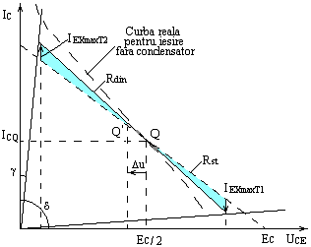

Figura 2.5 Configuraţia Figura 2.6 Caracteristica de ieşire

etajului pilot ale etajului pilot

Etajul pilot conform cu figura 2.5 este de tip emitor comun EC şi lucrează în clasa A. Pentru utilizarea completă a sursei de alimentare a circuitului de putere este necesară o tensiune de excitaţie vârf la vârf mai mare ca tensiunea de alimentare *Uex,vv* > *EC*, condiţie greu de realizat.

În figura 2.6 $tgγ=R_{sat}$ si $tgδ=R_{rez}$, definite în raport cu *ICER*. Se observă că în cazul real excursia tensiunii *Uex,vv* este mult mai mică decât *EC* şi asimetrică.

*K1* şi *K2* sunt coeficienţii de utilizare ai tensiunii de alimentare pentru tranzistorul T1 respectiv pentru tranzistorul T2.

În schemele cu ieşire pe condensator, datorită inegalităţii dintre *K1* şi *K2* (în general *K1* < *K2*) apar distorsiuni la nivele mari şi apare o componentă continuă ( Δu ) ce deplasează punctul static de funcţionare (PSF-ul) în sensul egalizării factorului de utilizare, figura 2.5. În schemele în care ieşirea nu se face pe condensator, ca în cazul acestui proiect, apare o curbură a caracteristicilor.

Soluţia poate fi folosirea unei tensiuni de alimentare a etajului pilot $E_{p}>E_{c}$, fapt ce conduce la complicarea surei de alimentare sau la soluţia de bustrapare a rezistenţei RC.

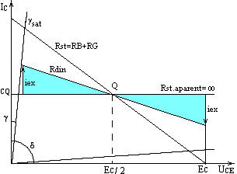 Figura 2.7 Bustraparea rezistenţei Figura 2.8 Caracteristica de ieşire

de colector a etajului pilot a etajului pilot butstrapat

Pentru acest montaj se poate considera:

* In regim static rezistenţa de alimentare este
$$R_{st}=R_{c}=R_{B}+R_{G}$$

* In regim dinamic ZS pentru etajul pilot este *Rdin*.
* In regim dinamic rezistenţa aparentă de alimentare este *Rst a* = ∞ şi sursa are valoarea ${E^{'}}_{C}=∞$

Avantajele utilizării acestei soluţii sunt următoarele:

* Excursia curentului se limitează la
$$I_{VV}=2⋅I_{ex}<2⋅I_{CQ}$$

* Deoarece $I_{CQ}>I_{ex}$, această soluţie este avantajoasă pentru uşurarea regimului termic al etajului pilot.
* Se obţine astfel

$$k_{1}≈k_{2}$$

Condiţia de funcţionare a schemei este ca rezistenţa dinamică

$$R_{din}>R_{C}=R_{B}+R_{G}$$

###### Dimensionarea componentelor etajului pilot

*1. Se calculează curentul de excitaţie maxim*

${I\frac{I_{CT_{5}max}}{β_{T_{5}min}=\frac{92,4mA}{220}=0,42mA}BT_{5}max}_{exmax}$

Se pot neglija curenţii reziduali şi se alege $I_{CT3}=I_{CQ}=8mA$ > $I_{exmax}=0,42mA$

*2. Rezistenţa statică de alimentare*

$$R_{C}=R_{B}+R_{G}=R_{13}+R_{12}=\frac{E_{C}}{I_{CT_{3}}}=\frac{14V}{8mA}=1,75KΩ$$

Alegem $R_{12}=910Ω$ si $R_{13}=1k$

*3. Sarcina dinamică a pilotului*

$$R_{din}≈\frac{R_{13}⋅h_{11T_{6}}}{R_{13}+h_{11T_{6}}}+\left(1+h_{21E_{f}}⋅\frac{R_{13}}{R_{13}+{h^{'}}_{11T_{6}}}\right)\left(R_{S}+R_{30}\right)$$

unde *h11T6* = = 687,4Ω şi

*h21Ef = h21T6 ⋅ h21T8*= 220*⋅* 25 = 5500

${h^{'}}_{11T_{6}}=h_{11T_{6}}+\left(1+h_{21E_{f}}\right)⋅R_{29}$ = 687,4+ ( 1+5500 ) *⋅* 0,47 = 3272,87Ω

⇒ $R_{din}=\frac{1000⋅687,5}{1687,5}+\left(1+5500⋅\frac{1}{1+3,2}\right)⋅6.157≈8,476KΩ$

Se verifică $R_{din}=8,476kΩ>R_{B}+R_{G}=1,75KΩ$

*4. Tensiunea minimă pe tranzistorul pilot*

$${UBEmin,{T}8_{CEmin,{T}6}}_{pmin}$$

*5. Alegerea tranzistorului pilot*

Pentru o funcţionare cât mai bună a botstrapului se alege un tranzistor cu *UCEsat*şi *ICER* mici.

Se alege BC846B cu parametri:



$I_{C}=0,1A$ $$I_{CM}=0,2A$$ $T_{j}=150^{0}C$ $P_{tot}=0,25W$ $$f_{T}=100MHz \\ R_{th,j-C}≤10{}_{}^{0}C/W$$

La $I_{C}=2⋅I_{CQ}=16mA→U_{CEsat}=0,6V$ si $I_{CER}=0,2mA$

Tensiunea ce trebuie preluata de R15 este

Calculele impun alegerea lui R15 = 33Ω cu toleranţă de 1%

*6. Curentul de baza al tranzistorului T3*

Considerând *h21E mediu,T3* = 280 ⇒

$I_{BT3}=\frac{8mA}{280}=28μA$

*7. Verificarea funcţionării la semnal mic*

$μ_{BE}=\frac{I_{C}}{g_{m}}=\frac{I_{ex}}{40I_{CQ}}=$ 0,0235V =23.5mV < 26mV = $\frac{KT}{q}$

*8. Amplificarea în tensiune a etajului pilot*

Etajul pilot este de tip emitor comun cu sarcină distribuită având amplificarea în tensiune:

$$A_{μp}≈-\frac{R_{din}}{R_{15}}=-\frac{8,476k}{33Ω}=-256,84$$

*9. Calculul frecvenţei de tăiere*

$ω_{T}=β_{0}⋅ω_{β}⇒$ $f_{βT_{3}}≥0,25..0,625MHz$

**10. Calculul circuitului de polarizare al tranzistorilor finali**

Circuitul de polarizare este alcătuit din tranzistorul T4 ( superdiodă ) şi potenţiometrul R14. Se consideră necesar pentru deschiderea tranzistorilor finali o tensiune de 2 × 0,7V.

Pentru tranzistorul T4 alegem tipul QBC846B având următoarele valori limită absolute:

VCE0 =65V IC = 100mA IB = 5mA

Ptot = 250mW

În PSF tranzistorul T4 are următorii parametri:

$I_{C,T4}=8mA$ $U_{CE,T4}≅1,4V⇒I_{B,T4}=\frac{I_{C,T4}}{h_{21E,T4}}≅\frac{8mA}{220}=36μA$

Se alege prin divizorul de bază curentul:

$$I_{d}≅0,5mA>>I_{B,T4}⇒R_{14}=R_{1}+R_{2}=\frac{1,4V}{0,5mA}=2,8kΩ$$

Se alege R14’ = 2,64kΩ.

R14’ = R1A + R1B + R14(potentiometru)

R14 = 2,2kΩ, R1A = 220Ω, R1B = 220Ω

# 5. ETAJUL DIFERENŢIAL

Etajul diferenţial este alcătuit din două tranzistoare în conexiune EC care lucrează în clasă A şi sunt cuplate diferenţial. Componentele acestui etaj sunt următoarele:

* Tranzistoarele T1 ,T2
* Rezistentele R6, R8, R9, R11, R31 şi D1, R7

Principalele funcţii ale acestui etaj sunt:

* Obţinerea unei impedanţe de intrare convenabile.
* Reglează echilibrarea stării de repaus (în absenţa semnalului) a întregului amplificator de putere
* Permite cuplarea reţelei de reacţie negativă

Dimensionarea componentelor etajului diferenţial

*1. Alegerea tranzistoarelor T1,T2*

Tranzistoarele T1, T2 se aleg de tipul BC856B şi se împerechează (se sortează două tranzistoare cu caracteristici cât mai apropiate). Aceste tranzistoare au următoarele valori limită absolute:

VCE0 =65V IC = 100mA IB = 5mA

Ptot = 250mW Tj = 175°C

2. Dimensionarea rezistenţei de colector a tranzistorului T1 (R11)

Se alege $R_{CT_{1}}=R_{11}<Z_{inT3min}$

$${Z21c{T_{3}}_{15}11cT_{3}min}_{inT3min}$$

*IB,T3max* ≅ = = 57μA

*IC,T3min* ≅ *IB,T3max* = 57μA ⇒  = 40 ⋅ *IC,T3min* = 2,3 ⇒

*h11,T3min*= = = 69.5K ≅ 70K

⇒ ${Z21c{T_{3}}_{15}11cT_{3}min}_{inT3min}$ = 70K + 100⋅0,033K ≅ 103K

Pentru polarizarea bazei lui T3 trebuie ca :

$(I_{C,T1}-I_{B,T3})⋅R_{11}=U_{BET3}+U_{R15}$ ≅ 0,7V + 8mA⋅33Ω ≅ 0,96V

Din motive de zgomot, pentru a avea factorul de zgomot F = 3dB trebuie ca:

*ICT1* ≤ 300μA Se alege *ICT1* = *ICT2* = 250μA

⇒ $R_{11}≈\frac{0,96}{I_{C,T1}-I_{B,T3}}=\frac{0,96}{250-57}=\frac{0,96V}{193mA}=4,9K$

Se alege *R11* = 5,6K cu toleranţă de ±1%.

*3. Verificarea funcţionării la semnal mic*

$$u_{BE,T1}=\frac{i_{C,T1}}{g_{m,T1}}=\frac{i_{C,T1}}{40⋅I_{C,T1}}=\frac{80μA}{40⋅250μA/V}=8mV$$

*4. Determinarea tensiunii stabilizate de D1*

Pentru a simula generatorul de curent din emitor trebuie ca tensiunea stabilizată $U_{z}>>u_{BE,T1}$. Deoarece $I_{BT_{1}}$ e foarte mic se poate neglija tensiunea între bază şi masă.

Practic $U_{z}=U_{R8}+U_{BE,T1}+U_{R6}≈U_{R8}+U_{BE,T1}$

Pentru ca R8 să se comporte ca un generator de curent continuu trebuie ca *UR8* = ct, dar *UBE,T1*  variază cu *uBE,T1* ⇒ tensiunea stabilizată de diodă trebuie să fie mult mai mare ca tensiunea bază emitor a tranzistorului T1, *UZ* >> *UBE,T1*.

Se alege *UZ* = 8,2V, astfel *UZ* ≅ 1000 ⋅ *UBE,T1*

Pentru tranzistorul *T1* curentul de colector şi tensiunea colector emitor au valorile:

*IC,T1* = 250μA şi $U_{CE}≈E_{C}=14V$.

*5. Dimensionarea rezistenţelor R6, R31*

Se alege R6 = R31 = 47kΩ, ±5% având în vedere că în jurul acestei valori se va situa Zintr a întregului amplificator.

*6. Dimensionarea rezistenţelor R9, R8*

Pentru QBC856B din catalog se obţine *h21E* =220 ⇒ $I_{B,T1}=\frac{250μA}{220}≈1μA$.

⇒ $U_{R_{6}}=47mV$. Considerând $U_{BE,T1}≈0,6V$

⇒ $U_{\frac{1}{2}R9}+U_{R_{8}}=U_{z}-U_{BE,T1}-U_{R_{6}}=7,56V$

Se alege pentru R9 o valoare de 500Ω şi atunci căderea de tensiune suplimentară pe jumătate din rezistenţa din emitorul lui T1 este :

=62,5mV ⇒ *UR8* ≅ 7,5V

Curentul prin rezistenţa R8 este suma curenţilor de colector ai tranzistorilor T1, T2 *IR8* = *2IC,T1* = 500μA ⇒ $R_{8}=\frac{U_{R8}}{I_{R8}}=\frac{7,5V}{0,5mA}=15K$ Ω, ±1%

*7. Polarizarea diodei D1*

Alegem o diodă zenner de tipul PL 8,2V care pentru o funcţionare normală trebuie polarizată la Iz =5mA.

*R7* = = 1,05KΩ

Se alege *R7* = 1 kΩ, ±1%

*8. Determinarea amplificării etajului diferenţial*

Amplificarea etajului diferenţial poate fi aproximată astfel:

$A_{udif}≅-\frac{R_{Sdif}}{\frac{1}{2}R_{9}}$ unde *RSdif* este rezistenţa de sarcină a diferenţialului

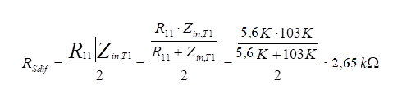

⇒ $A_{udif}≅-\frac{2,65}{0,25}$ = -10,6 ≅ -11

# 6. REACŢIA NEGATIVĂ

Se apreciază un factor de transfer pe bucla de reacţie optim la frecvenţe medii:

$β_{r}≈\frac{R_{10}}{R_{10}+R_{31}}≈\frac{1}{10}$ (grad de reacţie $≈20dB$)

Datorită divizoarelor protecţiei termice, tensiunea reală de intrare pe diferenţial este:

*Uin,dif = D1 ⋅ D2 ⋅ Ugen*

Unde: *D1* =  = 0,95 *D2* = = 0,89

Se alege pentru Ugen = 1,5Vef ⇒

Tensiunea nominală de ieşire este :

Un = = 0,7⋅ *IS⋅* (*RS + R30* ) = 0,7 ⋅ 1,82A ⋅ (6 + 0,157)Ω = 7,84V

Amplificarea cu reacţie este *AUr*= = = 6,03 = = 1+ 

⇒  = 5,03

Deoarece amplificarea în tensiune în buclă deschisă a amplificatorului de putere este dată de etajul pilot şi etajul diferenţial $A_{u}≈A_{up}⋅A_{udif}=-126⋅(-11)=1,386$

Practic ⇒ R10 ≅

Se adoptă *R10* = 4,7*K*Ω, ±1%

Frecvenţa limită pentru T1 şi T2 este *fβ*≥ 400 ÷ 800KHz

# 7. LISTA COMPONENTELOR

C1 : 47pF

C2,C3,C4 : 10uF

C5,C6 : 1nF

D2 : BZX84-C8V2

J1,J2,J3 : CON2

J6 : CON1

Q1,Q2,Q6,Q11 : QBC856B

Q3 : QBC817-25

Q4,Q5,Q10 : QBC846B

Q7,Q8 : QMJD31C

Rs1,R28B,R28A,R29B,R29A,R30C,R30B,R30A : 0.47Ω

Rs2 : 1Ω

Rs3 : 4.7Ω

R1B,R1A : 220Ω

R3,R7,R13,R16 : 1KΩ

R5,R14 : 2.2kΩ

R6,R31 : 47kΩ

R8 : 15kΩ

R9 : 500Ω

R10 : 4.7kΩ

R11 : 5.6kΩ

R12 : 910Ω

R15 : 33Ω

R26,R27 : 51Ω

# 8. SCHEMA ELECTRICĂ

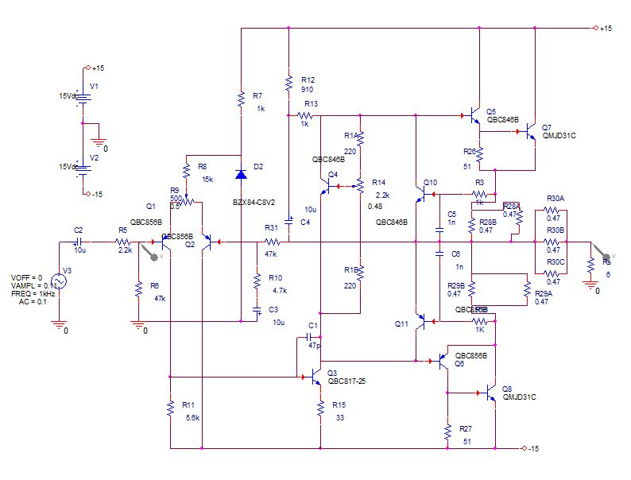

# 9. ANALIZĂ AC SWEEP

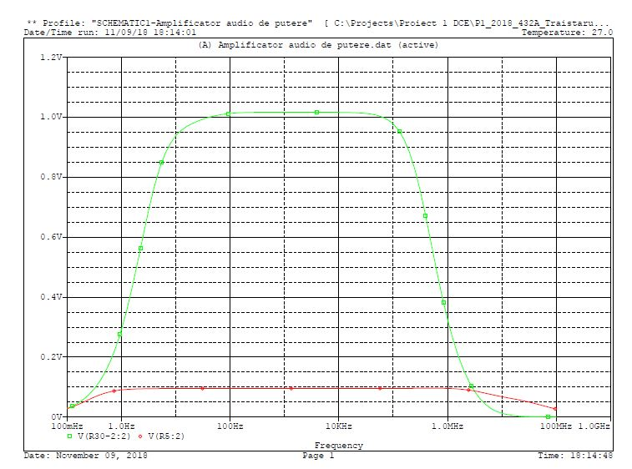

# 10. ANALIZĂ TIME DOMAIN

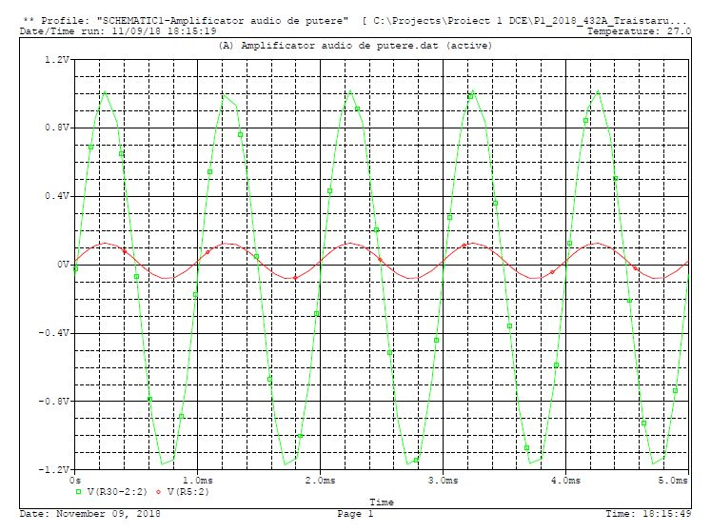

# 11. ANALIZĂ PSF

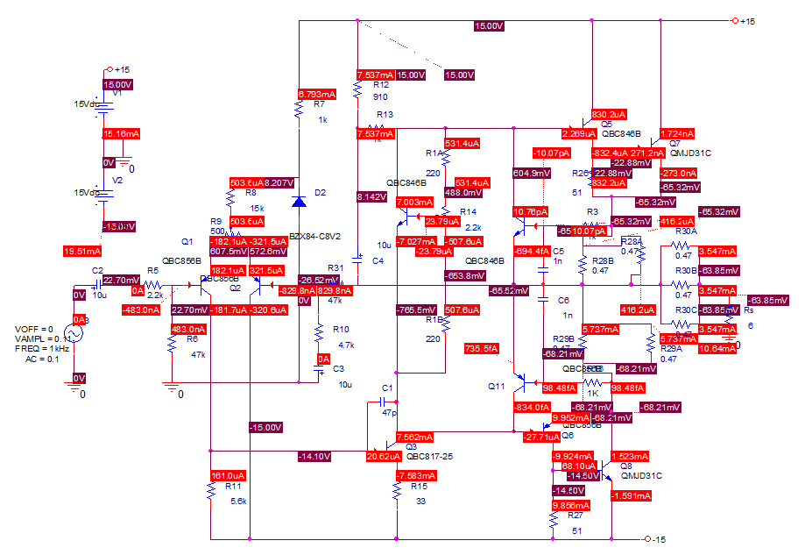

12. LAYOUT

